Alžběta Čerevková
učo: 330952

Znalectví středověké hmotné kultury
referát
Koňský postroj ve středověku

Úvod
Středověk je považován za zlatý věk koně, neboť využití tohoto všestranného zvířete můžeme pozorovat v každodením životě tehdejší společnosti.
Doklady o využívání koňské síly se mnozí badatelé zabývají již od konce 19. století. Spolupracují zde přitom nejen síly archeologické a historické, ale také mnoho přírodovědců a odborníků z dalších oborů.
V oblasti historického výzkumu je badatelský zájem zaměřen především na dva okruhy problémů:

1). Sledování významu a využívání koně v různých epochách lidských dějin, používání tažného či jezdeckého koně v jednotlivých historických obdobích, snahy o přesné vymezení a terminologické odlišení těch součástí koňského postroje, jež jsou pro určující pro danou funkci (Měchurová).

2.) Studium a třídění dochovaných pramenů – z koňských postrojů se do dnešní doby dochovaly pouze části kovové (nejčastěji), dále v menší míře kostěné.

Základní rozdělení
Jedním z hlavních kritérií při posuzování dostupných nálezů je otázka, zda daná součást postroje byla využívána pro práci s koněm v tahu, či se jednalo o koně určeného k jízdě. Tento problém nám často pomůže rozřešit bližší funkční charakteristika předmětu či nálezové okolnosti (viz dále).
Zatímco doklady tahu bývají různé součásti postroje sloužící např. k uchycení řemenů spojujících zvíře s vozem (přezky, spony apod.), doklady jízdy můžeme sledovat především na součástech uzdění (křížová spojení popruhů v uzdečce) či sedla (přezky, třmeny).
Zvláštním případem jsou udidla a podkovy u nichž je velmi těžké rozlišit, zda byly využívány v tahu či k jízdě. Zde nám velmi pomohou nálezové okolnosti (např. depot ze Sezimova Ústí – dle nálezových okolností a historických souvislostí se lze domnívat, že zde byly podkovami opatřena především zvířata určena pro tah).
Kůň byl ve středověku využit k zápřahu až po objevení a zevšeobecnění tzv. novodobého zápřahu ve 12. - 13. století, který se musel vypořádat s nedostatky přetrvávajícími již od starověku: zapřahala se jen dvě zvířata a to nedokonalým postrojem, který tvořil jakýsi kožený pás (nákrčník) připěvněný k oji. Následkem toho byl velký tlak působící na krk koně, což ztěžovalo zvířeti dýchání a výrazně se tak snížila jeho tažná síla. Dalším problémem byla neznalost podkov.
Novodobý zápřah toto vyřešil následovně: vznikl chomout – tato část postroje se upevňuje na koňský krk a pomáhá snižovat zátěž zvířete rozložením tíhy nákladu. Základem chomoutu je dřevěná kostra, obalena vycpávkou a potažena kůží.
Nálezy ostruh jsou nejen dokladem jezdectví, ale také symbolem urozenosti jejich nositele. Ostruhy měly za úkol, kromě pobídky koně, poukázat na jezdcovo umístění ve společnosti, rovněž na příslušnost k rytířskému stavu. Často také platilo pravidlo: čím zdobnější a honosnější ostruha, tím urozenější a bohatší je její majitel.
Dalšími doklady souvisejícími s využíváním koně jsou předměty používané při péči o ně: části bičů, hřebla.

Části koňského postroje můžeme rozdělit do několika skupin:
- podkovy
- udidla
- třmeny
- přezky

Zvlášť uvedu skupiny ostruhy a hřebla, které nejsou částí samotného postroje.

1. PODKOVY
Podkova bývá definována jako „plochý masivní pás železa, tvaru neuzavřeného kruhu, který chrání kopyto před přílišným opotřebením rohoviny“ (Měchurová 1979).
Na podkově rozlišujeme obloukovitou přední část a dvě ramena. Na každém rameni se nacházejíotvory pro podkováky – železné hřeby, kterými je podkova připevněna ke kopytu (detailní popis v obrázkové příloze). Na spodní ploše podkovy se někdy objevují kovářské značky, zejména v její přední části.
Za základní charakteristiku při měření podkovy je považován její vnější obvod.
U podkovy bývá možné určit, zda byla umístěna na přední či zadní noze, napoví nám tvar podkovy: zatímco pro přední nohu bývají podkovy kruhového tvaru, podkovy pro zadní nohu mají spíše eliptický tvar. Archeologické nálezy však ukazují na nutnou obezřetnost při aplikaci novodobých poznatků na středověké výrobky.
Výrazný rozvoj výroby a využití podkov ve vrcholném středověku (12. - 13. stol.) souvisí s rozšířením novodobého zápřahu. Kování bylo nejdříve praktikováno u koní tažných, kování koní jezdeckých je spojováno s rozvojem vojenství.
Při nálezu je obtížné určit, zda se jedná o podkovu koně tažného či jezdeckého. V tomto případě musíme obrátit svou pozornost k nálezové situaci (např. vesnické prostředí svědčí spíše o využití tažné síly). Pomoci nám můžou také písemné prameny apod.

2. UDIDLA
Udidlo = kovová část uzdy k ovládání koně. U středověkých udidel jsou rozlišovány dva systémy: udidlo jednoduché (stíhlové) a udidlo pákové (zdvihové). Liší se působením tlaku na části koňské tlamy.
Udidlo se skládá z udítka – může být buď jednodílná kovová tyčinka nebo udítko dvojdílné s kloubem uprostřed. Udítko leží koni na jazyku. Další částí jsou postranní kruhy, které jsou připojeny k udítku a zároveň k otěžím. Jsou tedy jakýmsi spojovacím článkem mezi koněm a jezdcem. Často se objevují udidla s postranicemi – bočnice, jenž zajišťují správnou polohu vodítka v tlamě koně a zároveň plní stejnou funkci jako kruhy.
Zajímavým detailem je, že podle délky udidla je možno zhruba určit, jak velký byl kůň, respektive, jak široká byla jeho tlama – z toho lze odvodit velikost hlavy apod.

3. TŘMENY
Třmeny slouží jako opory pro nohy jezdce; jsou připojeny k sedlu třmenovými řemeny. Třmen se skládá ze závěsu, dvou ramen a stupadla. Závěs na uchycení řemene může být tvořen prostým prohnutím horní části oblouku, opatřen okem nebo je oko umístěno v horní části ramenního oblouku.
Podoba třmenů (tvar, velikost i materiál) byla velmi ovlivňována teritoriálně, sociálním prostředím a především způsobem jízdy na koni. V různých obměnách se ve 13. - 15. století vyskytují dvě základní skupiny třmenů lišící se symetričností či asymetrií tvaru.
a) symetrické třmeny: vakovité (oblé)
lichoběžníkové
s podkovovitým nebo kruhovým vyhnutím ramen
s jednoduchou profilací horní části
b) asymetrické třmeny: s lichoběžníkovitými rameny
s jedním ramenem vyhnutým, druhým kolmým

4. PŘEZKY
Výrobky sloužící ke spínání a spojování. Je velmi těžké rozlišit způsob jejich prvního využití. Často proto nacházíme přezky interpretované jako části oděvů nebo součásti koňského postroje.
Zde opět pomohou nálezové okolnosti. Např. malé přezky, které sloužily k uchycení ostruhy na botu jezdce, jsou obyvkle při nálezu v původním spojení s ostruhami. Přezky tvořící součást koňského postroje bývají větší a jsou tvarově velmi variabilní, jednodílné i dvoudílné.

OSTRUHY
Ostruhy jsou součástí výstroje jezdce, nikoli koně. Často bývaly také zařazovány mezi militaria. Jejich funkcí bylo snáze ovládat koně, ale nemalou roli hrály jako ukazatelé společenského postavení a majetnosti.
Ostruhu tvoří dvě ramena, zakončená úchyty s upínacími otvory. Na vnější straně styčné plochy ramen je umístěn bodec. Ten může být tvarován do podoby hrotu (trnu) nebo je hrot oddělen krčkem. Ve vrcholném středověku se místo bodce objevuje vidlice, v níž je pomocí příčky upevněno ploché ozubené kolečko. Každá část ostruhy je schopna nám poskytnout relativně přesné časové určení. Např. S postupem času se jednoduchý bodec i bodec s kolečkem prodlužuje.
Ostruhy byly vyrobeny nejčastěji ze železa, objevuje se však zdobení jiným kovem (tepání, rytí, probíjení, plátování).

HŘEBLA
Hřeblo (výjimečně se používá termín „hřebelec“) je nástroj na čištění srsti koní, případně hovězího dobytka. Skládá se ze dvou částí: hřeben a rukojeť. Hřeben byl vyráběn z tenkého plechu, jehož delší strany byly ukončeny drobnými zuby. Na horní plochu byla připevněna rukojeť, skládající se buď z pásu a na něj kolmého držadla nebo různě členité vidlice s rameny, přecházejícími v držadlo. Na trn rukojeti bývala naražena dřevěná násada.

Je zřejmé, že kůň hrál ve středověku klíčovou roli téměř ve všech sférách tehdejšího života od zemědělství, přes vojenství, dopravu, cestování až po zábavu (např. rytířské turnaje). Proto byl koním přikládán velký význam a podle toho jim taky člověk poskytoval patřičnou péči. Spousta odkazů z těchto i dřívějších dob se nám zachovala do dnešních dnů, např. podkova jako symbol štěstí.

Použitá literatura:
R. KRAJÍC: Sezimovo Ústí - Archeologie středověkého poddanského města 3. Kovárna v Sezimově Ústí a analýza výrobků ze železa I, II. (2003)

Z. MĚCHUROVÁ: Diplomová práce: Součásti koňských postrojů 9.-10. st. na území ČSSR I., II., III. (1979)

E. PEPLOWOWÁ a kol: Encyklopedie koní (1999)

Obrazová příloha:

        - PODKOVA

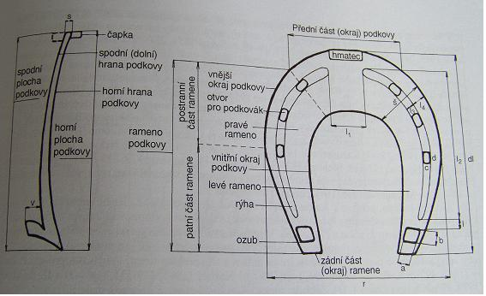

- UDIDLO

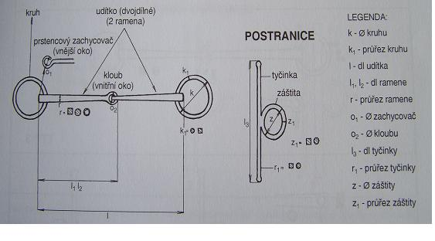

  - TŘMEN

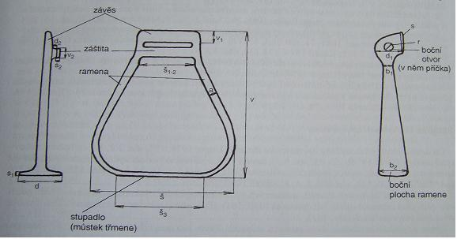

4. PŘEZKY
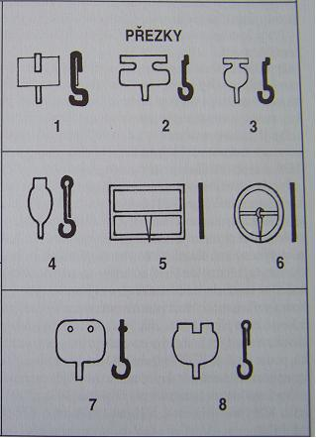

5. OSTRUHA

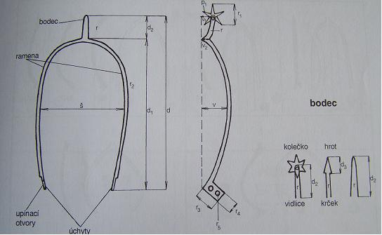

- HŘEBLO

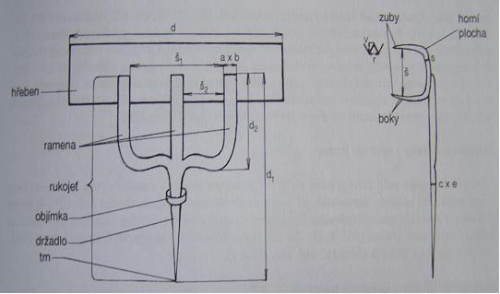

Pákové udidlo

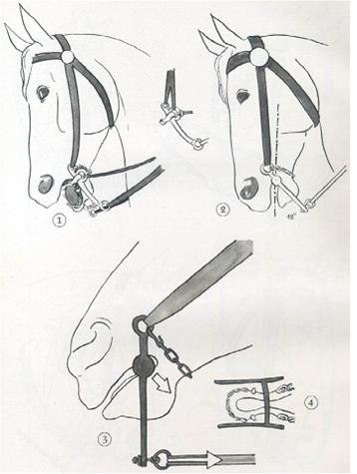

Vyobrazení středověkého jezdce na koni

